FileZilla_Server配置

2013-04-25

# 安装步骤：

安装位置：T 盘FileZilla Server

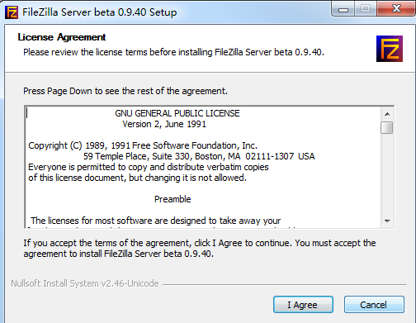

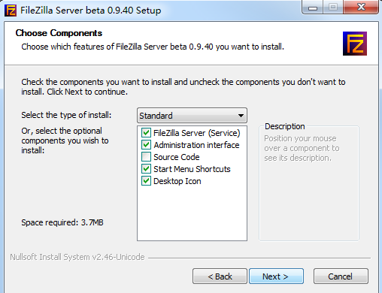

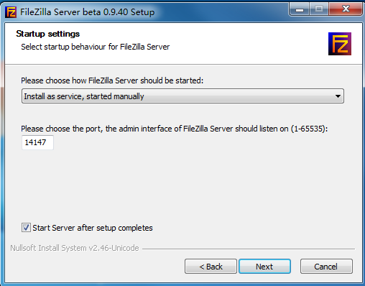

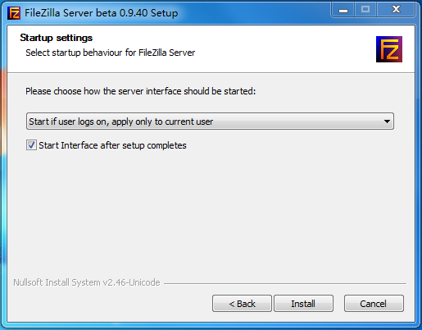

# 创建用户

登陆成功后，进行创建组、用户的操作：

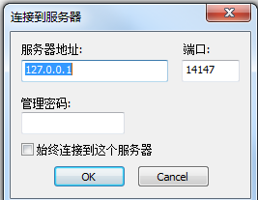

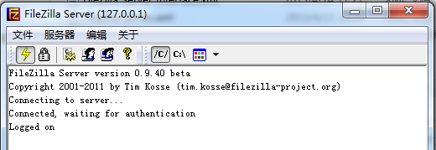

## 新建组

admins组拥有所有权限；

users组拥有读、查看列表及子列表权限；

jkadmin组拥有对监控职业不技术规范（总工办）目录的上传、删除、附加权限；

## 新建用户：

Admins 组：

用户名：admin 密码：4r9N*xX8

Users组：

用户名：user 密码user

Jkadmin 组：

用户名：王蓓

用户名：刘晓波

权限：

1. FTP下所有目录的上传、查看、下载权限；
2. “监控事业部技术规范（总工办）”目录的删除、附加权限；

## 新建匿名用户：

用户名：anonymous

密码前不要打勾即可。

权限：

1. 有FTP目录下除了“监控事业部技术规范（总工办）”目录以外所有文件的上传权限；
2. 所有文件的可查看、下载权限；

# 解决FileZilla Server搭建ftp中文乱码问题

原因分析：FTP服务器传出的数据不是UTF-8编码的，而FileZilla等客户端采用UTF-8编码接收数据，故无法正确显示中文。

解决办法，下载补丁：

<http://sourceforge.net/projects/filezillapv/files/>

本地机器中位置：

T:\FileZilla Server\filezilla_server_0.9.40_patched_version_20111025 是正在用的补丁；

# 附：

# 故障转移群管理器：

## 截图：

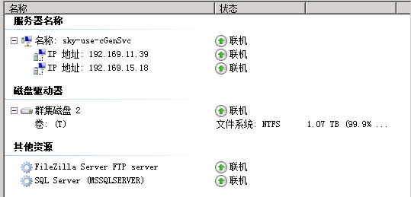

## 操作：

第一步：新建资源：FileZilla Server FTP；

第二步：FileZilla Server FTP属性里设置它的依懒关系；

第三步：属性中，添加一个新的IP 192.169.11.39；

第四步：FileZilla Server FTP属性里设置它的依懒关系，增加192.169.11.39；

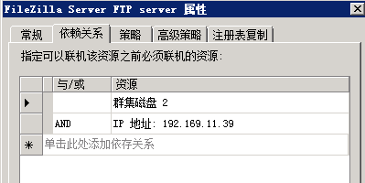

第五步：添加端口号14147 名称FTP Admin：新建入站规则,创建端口 按提示操作即可；

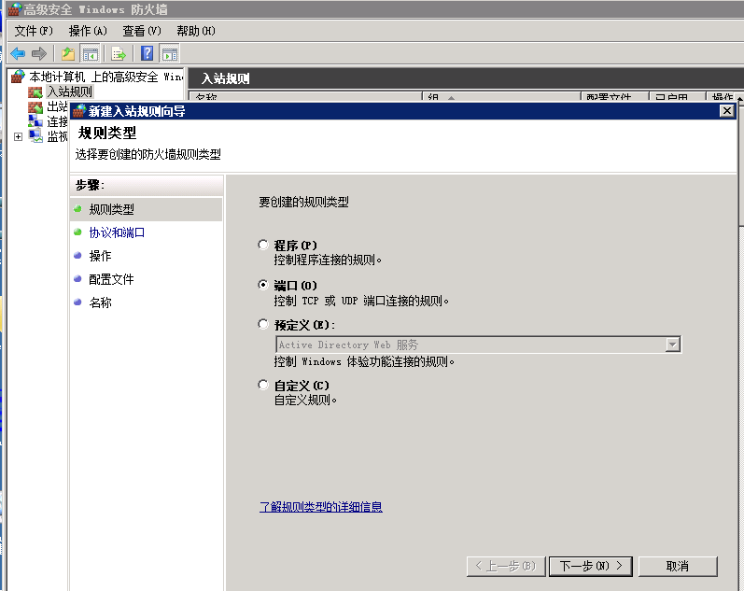

第六步：40、41机器上将该服务或应用程序移动到群集中的其他节点；

另一台机器是查看，验证是否正确；

打开IE，在地址栏中输入<ftp://备份服务器IP地址:21> 然后登陆，输入user以及密码查看是否可以登陆，并在登陆后创建和删除目录的方法来检查权限是否创建正确；用客户端工具也可；

# 添加修改的操作记录：

* 日期：2013-09

1. T:\FTP\个人临时中转区

匿名：此文件夹的所有权限；

jk组：此文件夹的所有权限；

此文件夹空间限制5G(考虑)；

1. 上传下载速度无限制；